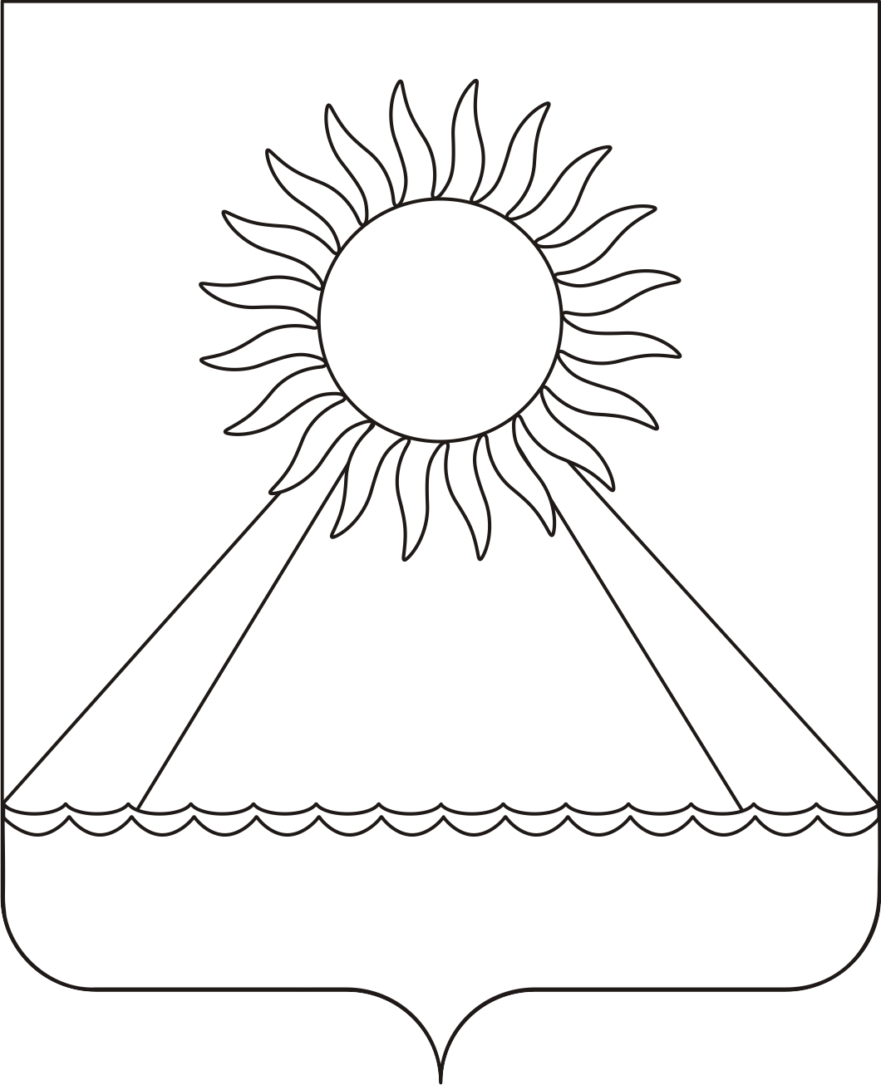

РОССИЙСКАЯ ФЕДЕРАЦИЯ
ЧЕЛЯБИНСКАЯ ОБЛАСТЬ
АРГАЯШСКИЙ РАЙОН
СОВЕТ ДЕПУТАТОВ
АРГАЯШСКОГО СЕЛЬСКОГО ПОСЕЛЕНИЯ

РЕШЕНИЕ
от 29.09.2022 г. № 43

О назначении собрания по вопросу выдвижения
и реализации инициативного проекта

В соответствии с Федеральным законом от 6 октября 2003 года №131-ФЗ "Об общих принципах организации местного самоуправления в Российской Федерации", Порядком назначения и проведения собрания или конференции граждан на территории Аргаяшского сельского поселения в целях рассмотрения вопросов внесения инициативных проектов, утвержденным решением Совета депутатов Аргаяшского сельского поселения № 21 от 31.03.2021 года, рассмотрев обращение инициаторов проектов

СОВЕТ ДЕПУТАТОВ
АРГАЯШСКОГО СЕЛЬСКОГО ПОСЕЛЕНИЯ
РЕШАЕТ:

1.Назначить проведение собрания по вопросу выдвижения и реализации инициативного проекта «Комфортная среда. Строительство площадки для школьного автобуса (посадочной площадки для посадки и высадки детей)» на 7 октября 2022 года в 16 часов по адресу с.Аргаяш ул.Комсомольская д.29 (Здание АСОШ № 2) .
2. Опубликовать настоящее решение в информационном вестнике Аргаяшского сельского поселения и разместить на официальном сайте Аргаяшского сельского поселения.

Председатель Совета депутатов К.В. Митрофанов

